**Міністерство освіти і науки України**

**Національний університет "Львівська політехніка"**

**Кафедра ЕОМ**



**Звіт з лабораторної роботи №5**

**з дисципліни “** **Комп’ютерні системи ”**

**на тему: ” Дослідження програмної моделі RISC CPU”**

**Виконав: студент .гр. КІ-33**

**Кіндій В. А.**

**Прийняв: викладач**

**Козак Н. Б.**

**Львів 2020 р.**

**Мета роботи:**

1. Навчитися здійснювати оцінку структури об’єкта (RISC CPU) на існуючій програмній моделі .

2. Навчитись встановлювати структуру інтерфейсів об’єкта .

**Завдання:**

1. Дослідити програмну модель RISC CPU;

2. Визначити склад програмної моделі RISC CPU.

3. Визначити призначення блоків у структурі RISC CPU.

4. Визначити зв’язки між структурними блоками RISC CPU (інтерфейси).

5. Визначити структури інтерфейсів між блоками RISC CPU.

6. Визначити окремі потоки у структурі інтерфейсів:

• інформаційні;

• керування.

**Хід роботи:**

1. Досліджую програмну модель RICS CPU
2. Визначаю склад програмної моделі RISC CPU
3. Визначаю призначення блоків у структурі RISC CPU

Модель RISC CPU складається з елементів що зображені в таблиці 1

Таблиця 1

|  |  |
| --- | --- |
| Блок RISC CPU | Призначення |
| FETCH | Відповідає за вибірку та читання команд з памяті |
| DECODE | Вибирає з команди операнди |
| EXEC | Блок в якому виконуються операції з цілими числами |
| FLOATING | Виконуються операції з числами з плаваючою комою |
| MMX | Виконуються mmx операції |
| BIOS | Реалізує bios |
| PAGING | Сторінковий блок |
| ICACHE | Кеш для інструкцій |
| DCACHE | Кеш для даних |
| PIC | Модуль переривань |

1. Визначаю звязки між структурними блоками
2. Визначаю структури інтерфейсів між блоками RISC CPU

Структура блоків наведена в додатку А

Висновок: навчився здійснювати оцінку структури обєкта (RISC CPU) на існуючій програмній моделі, навчився встановлювати структуру інтерфейсів обєкта.

**Додаток А**

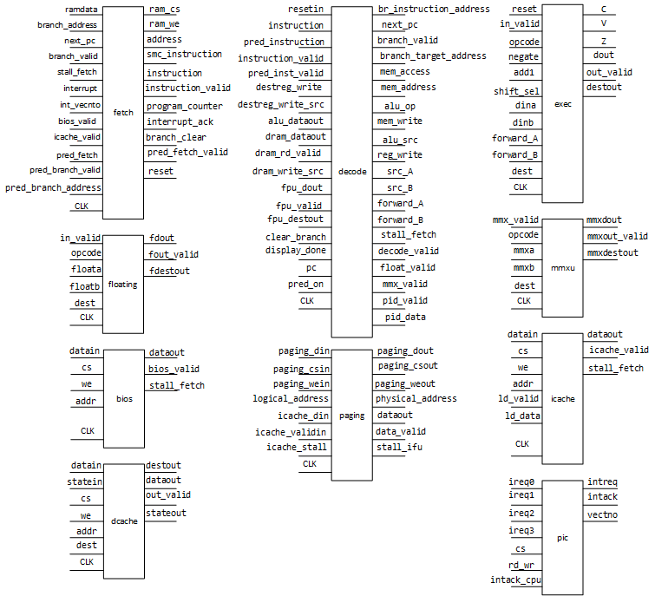

Рис 1. Інтерфейси блоків

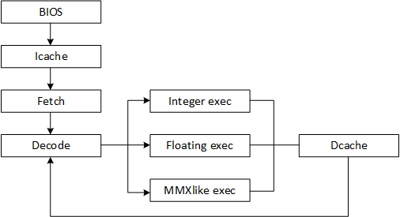

Рис 2. Звязки між структурними блоками